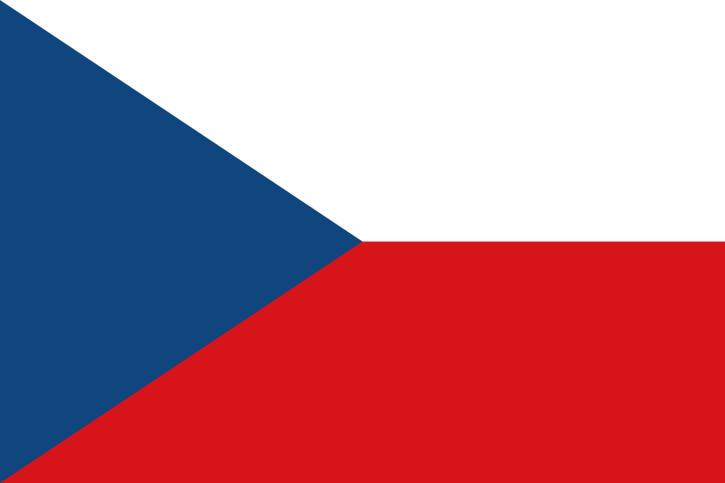 | 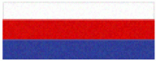 | 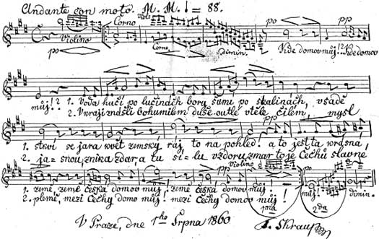
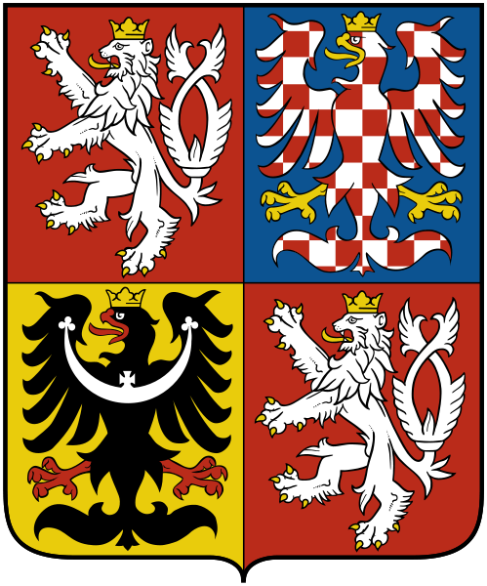 | 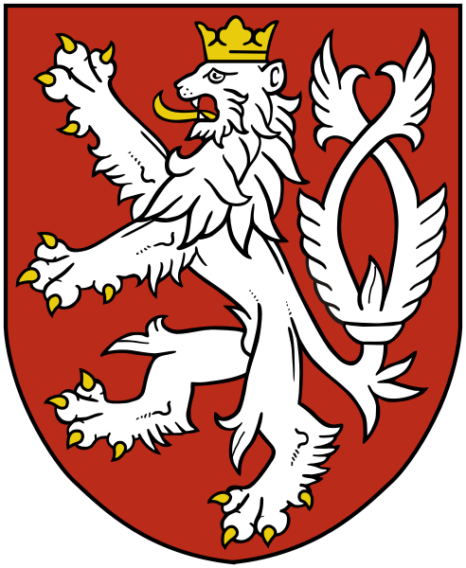 | 
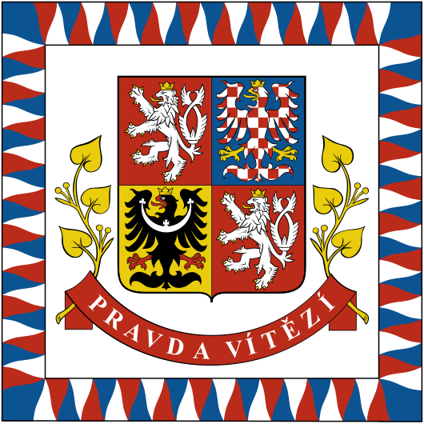 | 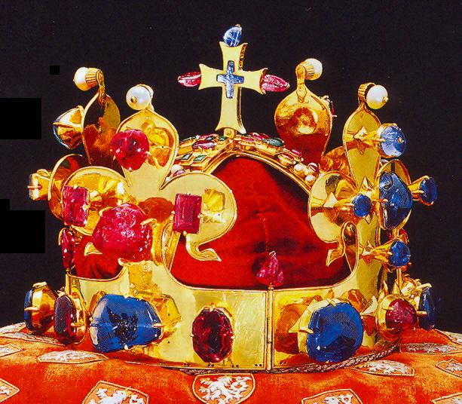 | 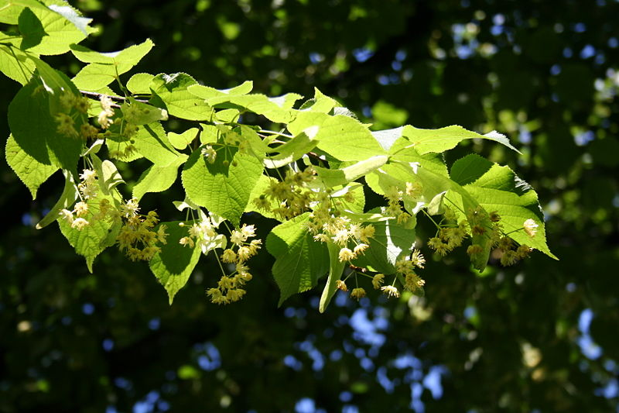
Lípa malolistá  (srdčitá) | Svato-václavská koruna | Vlajka prezidenta republiky
Státní vlajka | Velký státní znak | Malý státní znak
Státní barvy | Státní hymna | Státní pečeť
Symbol vycházející  z tradice. Není stanoven v ústavě ČR. | Symbol vycházející  z tradice. Není stanoven v ústavě ČR. | Jediným oprávněným uživatelem symbolu je prezident.
- Fidlovačka  - F. Škroup  - J. K. Tyl | Bílá, červená, modrá v tomto pořadí | Státní svátek, den státního smutku
- opatrována prezidentem  - používána při zvláštních příležitostech | Reprezentuje spojení tří historických zemí. | Je historickým znakem Čech. Byl používán Přemyslovci.

Zdroje:
Obrázek státní vlajky [cit. 2011-03-11]. Dostupné pod licencí Public domain na WWW: <http://cs.wikipedia.org/wiki/Soubor:Flag_of_the_Czech_Republic.svg>.
Obrázek státních barev [cit. 2011-03-11]. Dostupné pod licencí Public domain na WWW:
<http://cs.wikipedia.org/wiki/Soubor:Tricolour_of_the_Czech_Republic.svg>.
Obrázek státní hymny [cit. 2011-03-11]. Dostupné pod licencí Public domain na WWW:
<http://cs.wikipedia.org/wiki/Soubor:Skroup-Anthem.jpg>.
Obrázek velkého státního znaku [cit. 2011-03-11]. Dostupné pod licencí Public domain na WWW: <http://cs.wikipedia.org/wiki/Soubor:Coat_of_arms_of_the_Czech_Republic.svg>.
Obrázek malého státního znaku [cit. 2011-03-11]. Dostupné pod licencí Public domain na WWW:
<http://cs.wikipedia.org/wiki/Soubor:Small_coat_of_arms_of_the_Czech_Republic.svg>.
Obrázek státní pečeti [cit. 2011-03-11]. Dostupné pod licencí Public domain na WWW:
<http://cs.wikipedia.org/wiki/Soubor:Seal_of_the_Czech_Republic.png>.
Obrázek vlajky prezidenta republiky [cit. 2011-03-11]. Dostupné pod licencí Public domain na WWW:
<http://cs.wikipedia.org/wiki/Soubor:Flag_of_the_president_of_the_Czech_Republic.svg>.
Obrázek větvičky lípy [cit. 2011-03-11]. Dostupné pod licencí Creative Commons na WWW:
<http://cs.wikipedia.org/wiki/Soubor:Lime_tree.jpg>.
Obrázek lípy v pozadí prezentace [cit. 2011-03-11]. Dostupné pod licencí Public domain na WWW:
<http://commons.wikimedia.org/wiki/File:Kameinice_nad_Lipou_-_stara_lipa.JPG>.
Obrázek visící vlajky [cit. 2011-03-11]. Dostupné pod licencí Public domain na WWW:
<http://cs.wikipedia.org/wiki/Soubor:Flag_of_the_Czech_Republic_2007_Prague.jpg>.
Obrázek památného stromu [cit. 2011-03-11]. Dostupné pod licencí Public domain na WWW: <http://commons.wikimedia.org/wiki/File:L%C3%ADpa_srd%C4%8Dit%C3%A1_v_Bystrci,_informa%C4%8Dn%C3%AD_tabule.JPG>.

